**6. Arquitetura Computacional e Custo**

Neste capítulo é apresentado a arquitetura computacional do Sistema de Camisetas Personalizadas e o custo envolvido para a construção deste projeto.

**6.1. Diagrama de execução e/ou componentes**

O diagrama de componentes mostra a relação de interdependência e de comunicação entre seus relacionamentos por intermédio de interfaces. (MARTINS, 2007, p. 187).

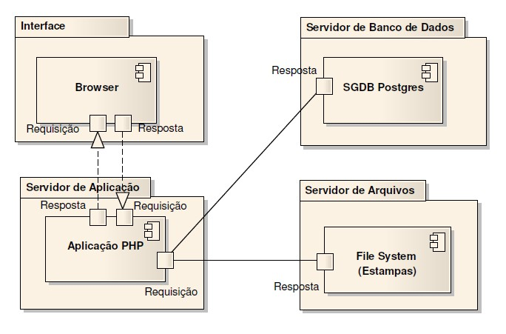

**6.2. Formas de armazenamento e disponibilização dos dados**

Recomenda-se que as imagens referentes às estampas do Sistema de Camisetas Personalizadas sejam armazenadas em um servidor de arquivos que não seja o servidor web e nem do servidor de banco de dados. O servidor web deve possuir um links simbólico ou pastas compartilhadas apontando para um servidor de arquivos.

Recomenda-se que o servidor de arquivos possua uma rotina de backups sendo ela uma rotina baseada em um *script shell* de cópia integral ou uma estrutura de redundância de dados com o padrão RAID.

É bastante recomendado que o banco de dados seja instalado em disponibilizado em um servidor dedicado. Este servidor também deve possui um sistema de backups automático e que de preferência seja baseado em LOGS do SGBD para que se necessário seja feita as restaurações do banco de dados.

O servidor de arquivos não necessita necessariamente de uma rotina de backups automáticos, o que é altamente recomendado é a utilização de uma solução para disponibilização interrupta do sistema e um balanceador de carga se necessário. O servidor web também deve possui interfaces de rede de alta velocidade.

**6.3. Diagrama da Rede**

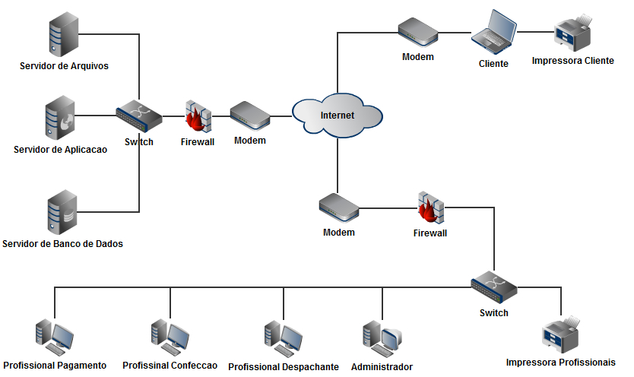

* 1. **Softwares Básicos e de Apoio Utilizados**
* Firefox 6.0
* Chrome 11
* Opera 12
* Safari 5
* Internet Explorer 9.0
* PostGreSql 9.0
* Servidor de Web Apache 2.2
* Power Designer 15
* NetBeans 7.0
* Enterprise Architect 7.5

**6.5. Detalhamento dos hardwares necessários**

* + 1. **Hardware do Cliente**
* Requisitos Mínimos Recomendados:
* Processador Pentium III ou equivalente.
* Memória de 512 MB.
* Placa de rede de 10/100 MBPS.
* Monitor, mouse, teclado e impressora.

**6.5.2. Hardware do Servidor**

* Processador Intel Core 2 Duo 2.5 GHZ.
* Memória de 8 GB DDR3.
* Placa de rede 10/100/1000 MBPS
* Mouse e teclado.
  1. **Detalhamento de Custo**

O detalhamento do custo deste projeto tem como base os seguintes aspectos:

* Tabela de base salários de profissionais de TI (tecnologia da informação) foi retirada da página http://info.abril.com.br/professional/salarios/ do site da revista info, *vinde anexo A*.
* A média dos salários levando em consideração o valor pago por hora trabalhada vária de acordo com as atividades.
* O total de horas gastas na execução das atividades deste projeto baseasse na projeção e complexidade de cada atividade.
* O valor da hora trabalhada de cada profissional é obtida através da divisão do salário estabelecido na tabela (anexo A) por 30 e em seguida pela divisão por 8 (8hs = 1d) resultando então no valor da hora. Por exemplo. (*Analista de sistemas Jr. => 4.761,33 => 4.761,33/30/8 => 19,83 => ~20 reais*).
* O total do custo para cada atividade é o resultado da multiplicação das horas trabalhadas com o valor da hora de acordo com a atividade executada.
* A base salarial aplicada no detalhamento de custo do projeto é feita sobre os salários dos profissionais nos níveis Junior.
* Por fim se tem o total do custo do Sistema de Camisetas Personalizadas que é de **8713,5** (Oito mil setecentos e treze e cinqüenta centavos) reais assim como a tabela com os detalhes de casa atividade.

|  |  |  |  |  |  |
| --- | --- | --- | --- | --- | --- |
| **Atividade** | **Custo Hora** | **Horas Gastas** | **Total Custo da Atividade** | | |
| **Conferir Pagamento** | 11 reais/hora | 18 hs | | 198 reais |
| **Confeccionar Pedido** | 11 reais/hora | 29 hs | | 319 reais |
| **Despachar Pedido** | 11 reais/hora | 32 hs | | 352 reais |
| **Manter Galeria Camisetas** | 11 reais/hora | 25 hs | | 275 reais |
| **Manter Cliente** | 11 reais/hora | 17 hs | | 187 reais |
| **Gerar Relatorios** | 11 reais/hora | 10 hs | | 110 reais |
| **Manter Profissional** | 11 reais/hora | 25 hs | | 275 reais |
| **Manter Autenticacao** | 11 reais/hora | 15 hs | | 165 reais |
| **Consultar Galeria** | 11 reais/hora | 22 hs | | 242 reais |
| **Manter Perfil do Cliente** | 11 reais/hora | 19,5 hs | | 214,5 reais |
| **Manter Favoritos** | 11 reais/hora | 13 hs | | 143 reais |
| **Manter Carrinho** | 11 reais/hora | 15 hs | | 165 reais |
| **Definição da Estrutura** | 16 reais/hora | 40 hs | | 640 reais |
| **Definição do Modelo de Dados** | 17 reais/hora | 34 hs | | 578 reais |
| **Definicao das Interfaces** | 29 reais/hora | 50 hs | | 1450 reais |
| **Documentação** | 20 reais/hora | 170 hs | | 3400 reais |
| **Total** |  |  | | **8713,5** reais |